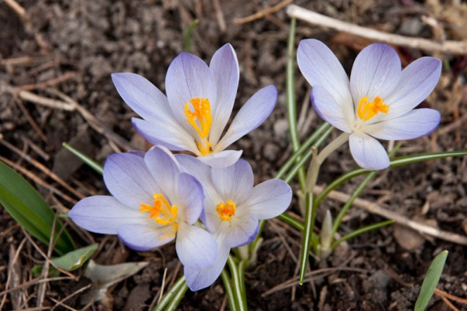
NYHETSBREV NR. 57 2018-03-22

Nu är det dags för vårstädning på Fredön. Välkomna lördagen den 28 april kl.10 till ängen. Det har varit en blåsig vinter som orsakat att mycket grenar trillat ner. Vi behöver rensa upp och elda. Alla träffas på ängen där vi bildar arbetslag och städar på föreningens mark, den egna tomten får man städa vid ett annat tillfälle. Tag med er sekatörer, röjsågar och krattor. Vi hoppas att så många som möjligt kan vara med. Vi bjuder på korv och dryck kl.13.00 samt information och möjlighet att ställa frågor.
Den årliga stämman i Fredöns Samfällighetsförening äger rum söndagen den 3 juni kl. 10 på ängen. Kallelse, agenda och dokument kommer att skickas ut senare.
Det har varit en kall vinter så kontrollera er vattenmätare. Om den frusit sönder under vintern, lämna den trasiga mätaren till styrelsen för avläsning och beställ ny från Minol, se hemsidan. Ni som tar bort vattenmätaren under vintern, se till att montera den rätt med pilen i vattenflödets riktning när den sätts tillbaka.
Besvärlig tjällossning i vår. Vägföreningen har meddelat att det troligen kommer att bli begränsad vikt 12 ton för vägen från väg 515 "Palmtorps allén" inkl. Fredövägen under delar av april och maj. Skyltar sätts upp när begränsningen pågår. Detta kan orsaka problem för de fastighetsägare som tänker bygga och frakta material. För mer info kontakta vägföreningen, Jan Blomkvist 070 - 660 14 52
Viktigt att ni uppdaterar hemsidan med era adresser och telefon nr. Om ni ändrat några data tänk då på att uppdatera systemet för det är viktigt att kunna nå alla fastighetsägare om det händer något tex. stormar, stölder eller vattenläckor.
Information finns på vår hemsida www.fredon.se.
om tex. adresser till styrelsen, tidigare nyhetsbrev och övrig info.

Styrelsen/Lena/2018-03-22

